|  |
| --- |
| **프로토타입 보고서**  **(Prototype Document)** |
|  |

|  |  |
| --- | --- |
| **과제명** | **인공지능 기반 아동 그림 심리 분석 모듈** |

|  |  |
| --- | --- |
| 조 | 테라피 조 |
| 지도교수 | 김영국 교수님 (서명) |
| 조원 | 201302473 장인우  201604141 박재욱  201604145 이문영 |

**Table of Contents**

1.졸업 프로젝트 목표 3

2.프로토타입 개발환경 및 제작과정 5

3.프로토타입 시연 7

4.향후 계획 15

1. **졸업 프로젝트 목표(Goal)**

HTP(House-Tree-Person) 그림을 input으로 받아 그 안의 객체들을 인식해내어 채점표나 그래프 형태로 수치화 하는 인공지능 모델을 만들어내는 것이 저희의 목표입니다. 사용자(학부모 또는 상담사)가 웹 페이지에 아동이 그린 HTP그림을 업로드하면 분석 결과를 채점표 혹은 그래프의 형태로 보여줍니다.

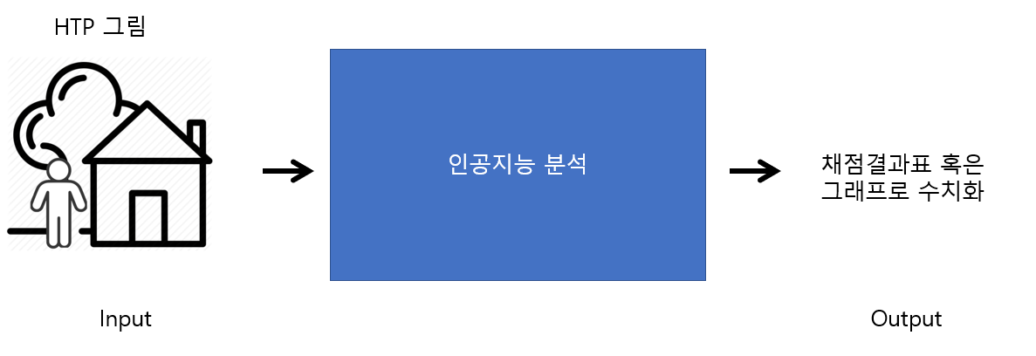

채점표나 그래프란, <HTP (House-Tree-Person) 검사 해석체계 구축 및 타당성 제고, 백원대, 2019>라는 연구자료에서 제시하는 해석체계를 말합니다. 해당 논문은 기존 HTP 선행 연구를 포괄하여 보편적이고 체계적인 채점기준을 확립하고자 한 논문이고, 따라서 논문에서 제시하는 채점표를 우리 HTP 분석 모델의 기준으로 적용해도 무리가 없겠다고 판단하였습니다.

그림 1에 채점표와 그래프의 형태가 나와있습니다. 채점표 우측에는 공격성, 사회불안을 비롯한 아동 심리 파악에 적합한 9가지 성격 요소가 있고, 집 그림의 채점 항목들을 9가지 성격 요소로 수치화 한 것을 볼 수 있습니다.

그림 2에 집 그림에 대한 채점 항목 38개가 제시되어 있습니다. 나무에 대한 채점 항목으로는 42개, 사람은 53개가 있습니다. HTP 그림을 주었을 때 위 133개 항목 중에서 가능한 많은 항목을 찾아내어 수치화 하는 인공지능 모델을 만드는 것이 저희의 목표입니다.

앞서 소개한 <HTP (House-Tree-Person) 검사 해석체계 구축 및 타당성 제고, 백원대, 2019> 연구자료에서는 아동의 HTP 그림을 채점표나 그래프로 수치화 한 뒤 Text 기반의 심리상담결과지를 output으로 합니다. 일반적인 대면 방식의 HTP 검사 역시 Text 기반의 output을 산출해내기는 마찬가지입니다. 하지만 자연어처리 과정까지 도입하여 Text 기반의 output을 내기에는 프로젝트의 규모가 너무 커진다는 문제가 있고, 채점표나 그래프 만으로도 학부모와 상담사에게 의미가 있겠다는 결론을 내렸습니다. 채점표와 그래프가 학부모에게는 인바디 측정 결과표처럼 작용하여 아이의 심리 상태를 가늠할 수 있는 지표가 되어주고, 상담사에게는 작업 시간을 단축시켜줄 수 있을 것으로 기대합니다.

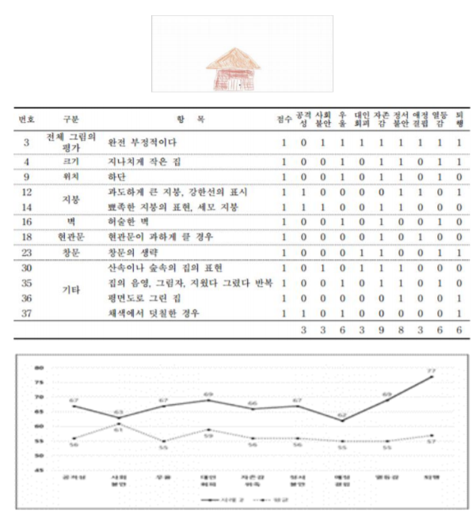

*그림 1. 채점표와 그래프*

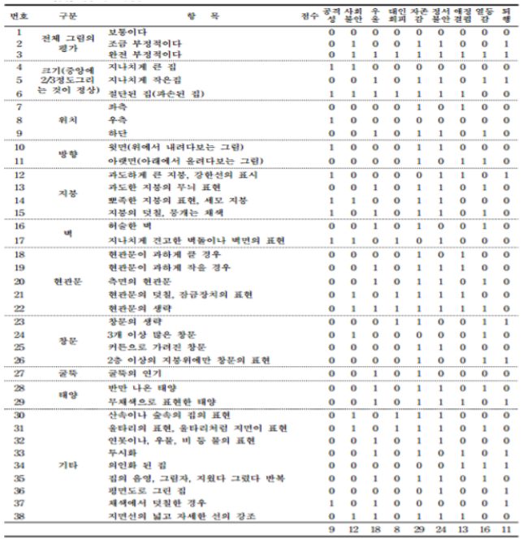

*그림 2. 집 그림의 38가지 채점 항목*

1. **프로토타입 개발환경 및 제작과정**

**\* 개발환경**

1) 구글 코랩(Google colaboratory)이라는 클라우드 개발 환경에서 인공지능 모델을 학습시키고 모델 성능을 테스트해 보고 있습니다. 구글 코랩에는 인공지능 모델 학습 시 필요한 고성능의 GPU가 탑재되어 있고 CUDA, cuDNN을 비롯한 각종 라이브러리가 설치되어 있어서 편리합니다. 구글 드라이브 연동을 통한 협력 기능을 지원합니다.

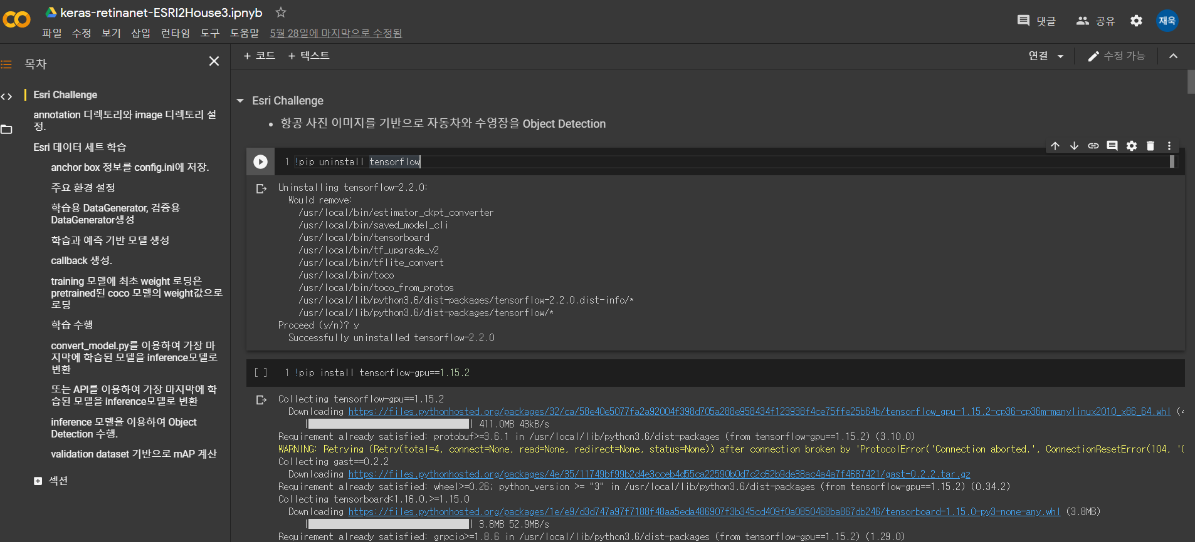

2) Objection Detection을 수행하는 인공지능 모델은 Keras 코드로 짜여진 Retinanet이라는 detector를 사용하고 있습니다. Retinanet은 인공지능 위성 사진 속 자동차와 같은 작은 객체 인식에 능한 특징을 가지고 있기 때문에 저희 연구 주제에 적합한 detector라고 생각하였습니다. 아래 링크의 오픈 소스를 토대로 인공지능 모델 생성 및 추론 코드를 구현하였습니다.

<https://github.com/fizyr/keras-retinanet>

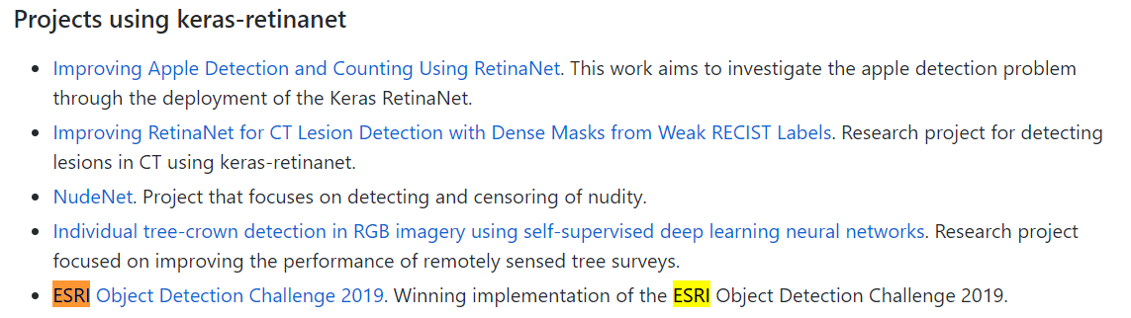

**\* 제작과정**

1) 구글링으로 295개의 집 그림과 175개의 나무 그림을 확보하였습니다.

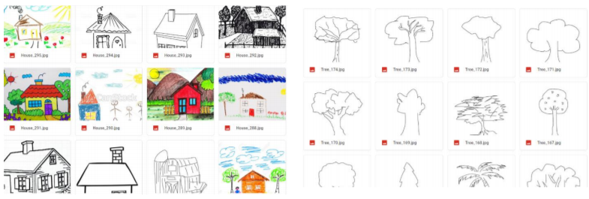

2) 295개의 집 그림을 다음과 같이 Annotation 하였습니다. Annotation Box(Ground truth)를 쳐서 인공지능 모델에게 해당 집 그림에서 인식해야 할 부분을 알려주는 과정입니다. 이 과정을 통해 얻어낸 객체 별 위치 정보는 XML, CSV 등의 형태로 저장되어 이미지 데이터와 한 쌍을 이루게 되고, 이를 토대로 인공지능 모델을 학습시킵니다. (Annotation Tool은 LabelBox를 사용)

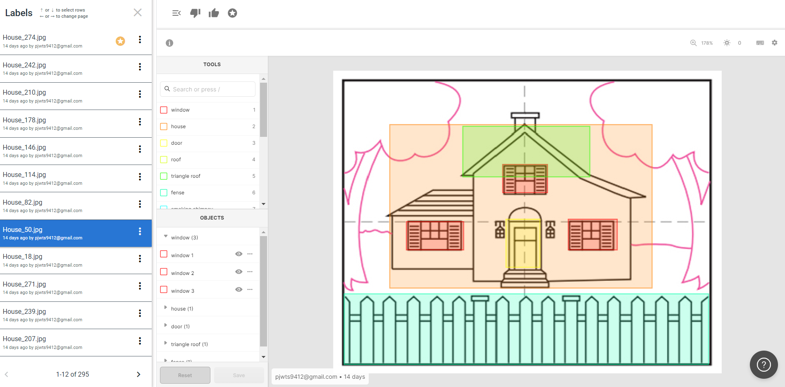

3) 집 그림에서 추출하고자 한 객체는 창문, 집, 현관문, 뾰족한 지붕, 울타리, 지붕, 연기나는 굴뚝 총 7가지입니다. 7가지 객체는 그림 2를 참고하여 집 그림 분석에 용이한 것들로 선별하였습니다. 아래 그림은 295개의 집 그림에서 추출할 수 있었던 객체의 개수입니다. 더 많은 데이터가 확보될 시 객체 가짓수를 늘려서 분석의 정확도를 늘릴 계획입니다.

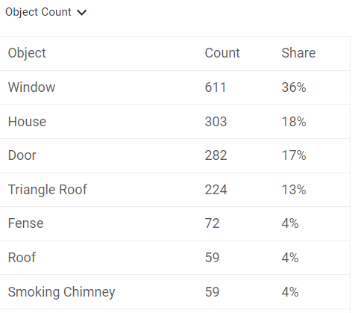

1. **프로토타입 시연**

**\*인공지능 모델 학습 과정**

<https://colab.research.google.com/drive/13rMvmNxPESmqRg8wYpls_eserK0VCUlt?usp=sharing>(코드전문)

1) Tensorflow-gpu 1.15.2를 비롯한 keras-retinanet 사용에 필요한 라이브러리들을 설치합니다.





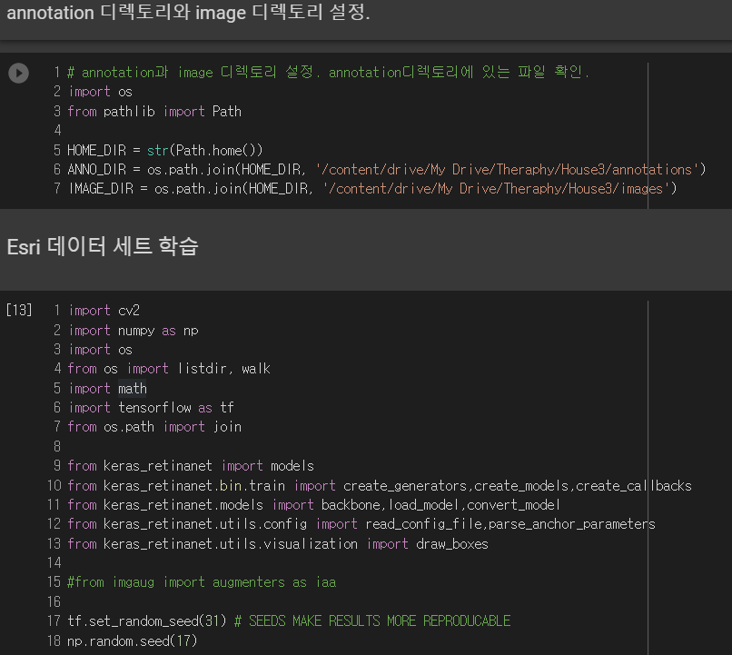

2) LabelBox라는 Annotation Tool을 통해 얻어낸 house3.csv 파일을 train.csv와 valid.csv로 쪼갭니다. 이 때 house3.csv 파일 내 불필요한 정보들을 제거하여 keras-retinanet 학습에 적합한 형태로 가공합니다.

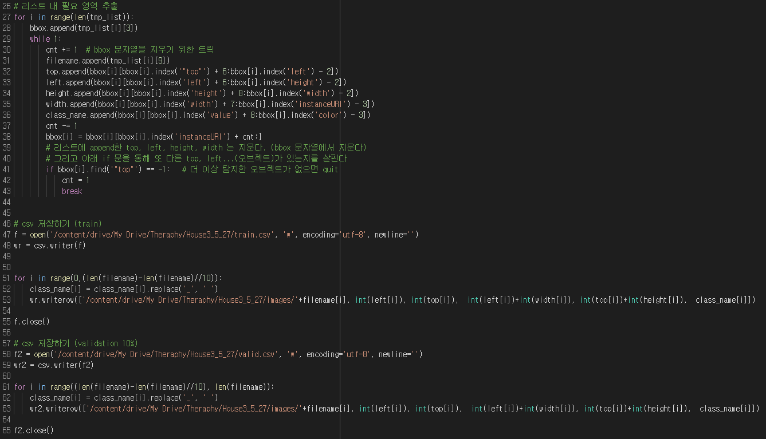

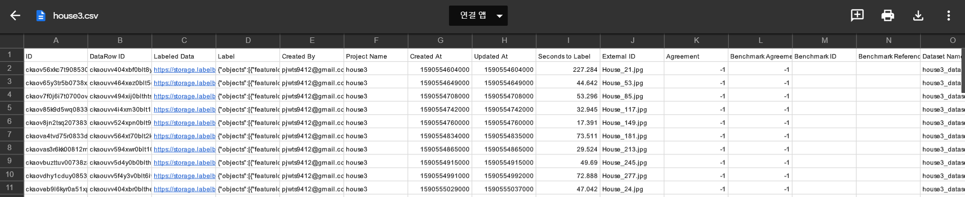

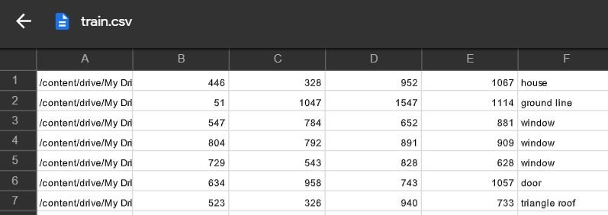

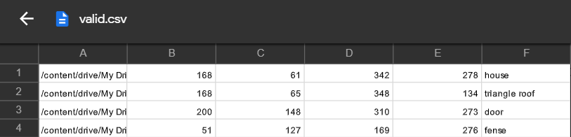

3) 인공지능 모델 학습에 앞서 필요한 각종 arguments를 지정합니다.

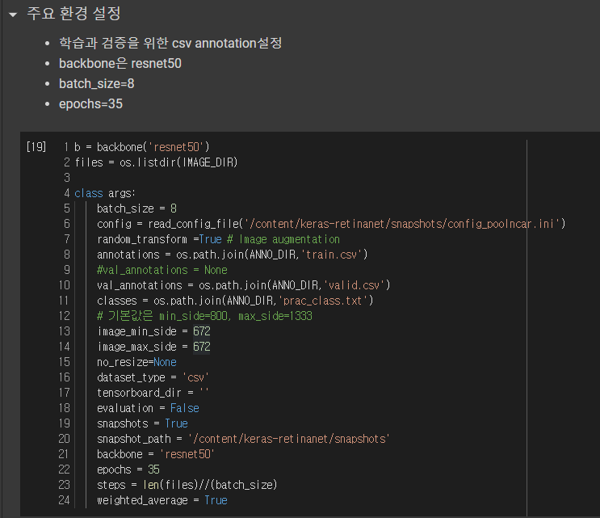

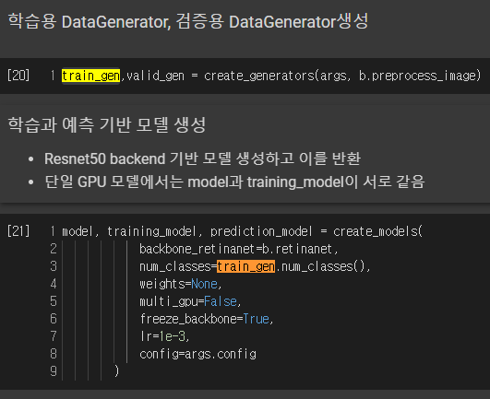

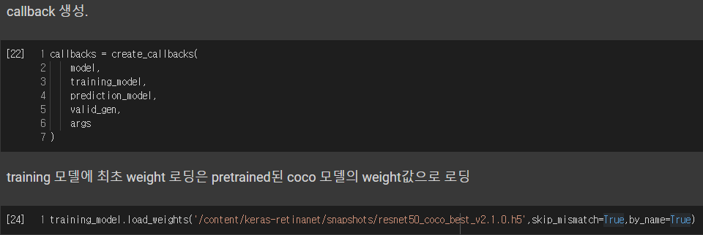

4) 인공지능 모델을 학습하고 생성합니다.

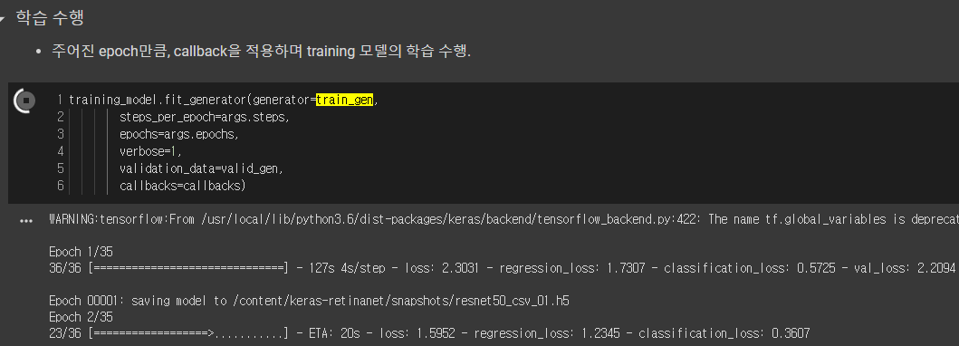

**\*생성한 모델을 이용하여 추론**

1) 생성한 모델을 Inference 모델로 변환합니다.

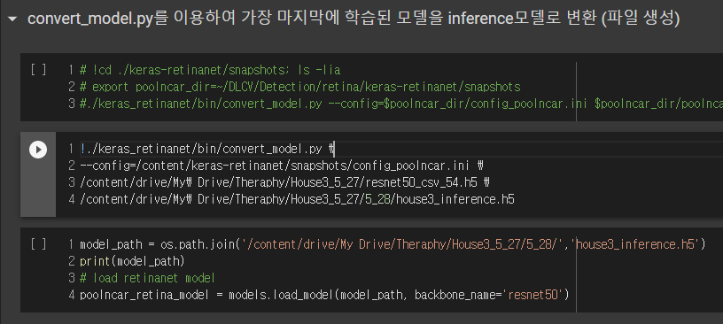

2) Inference 모델을 이용하여 Object Detection을 수행합니다.

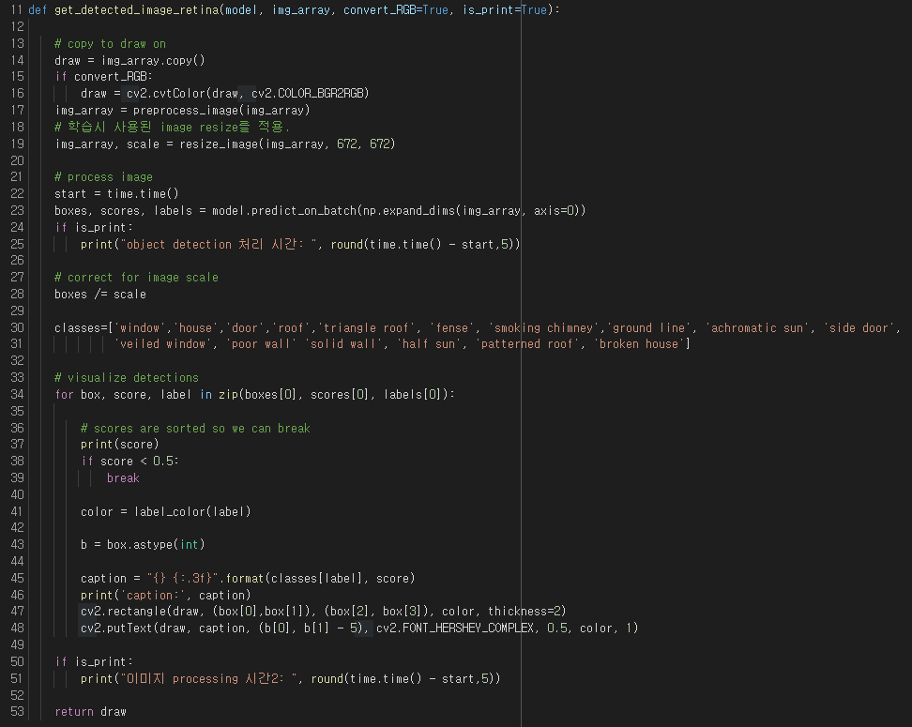

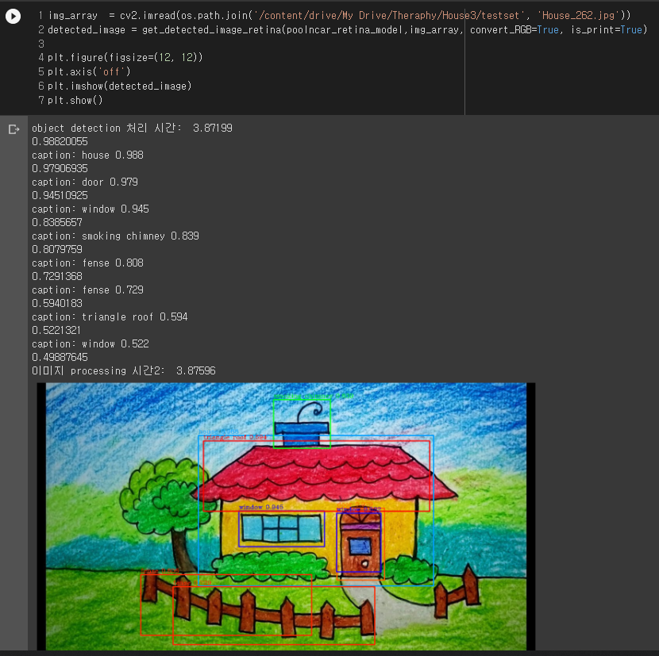

**\*추론 결과 및 mAP성능**

1) 울타리나 굴뚝을 인식하지 못하기도 하고 지붕, 집의 영역을 과장되게 그리기도 하는 등의 문제가 있지만 좀 더 많은 데이터를 확보해서 학습시킬 시 해결될 문제로 보여집니다.

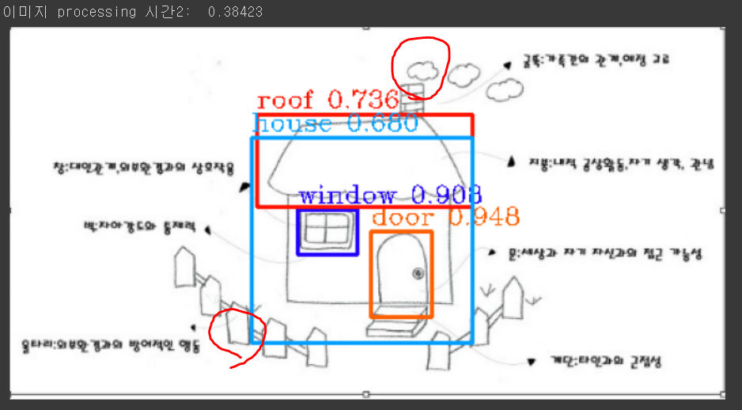

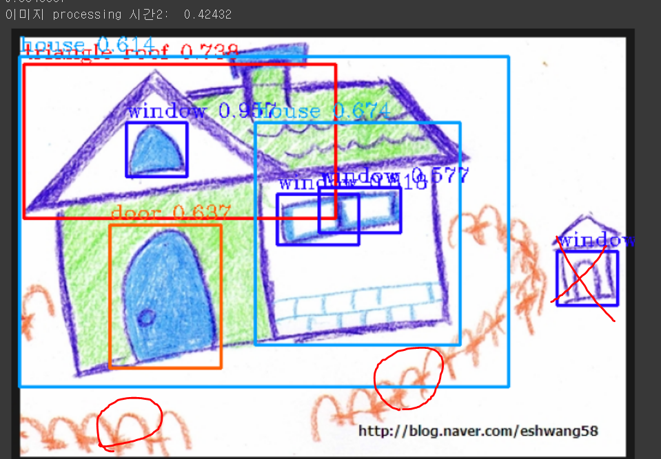

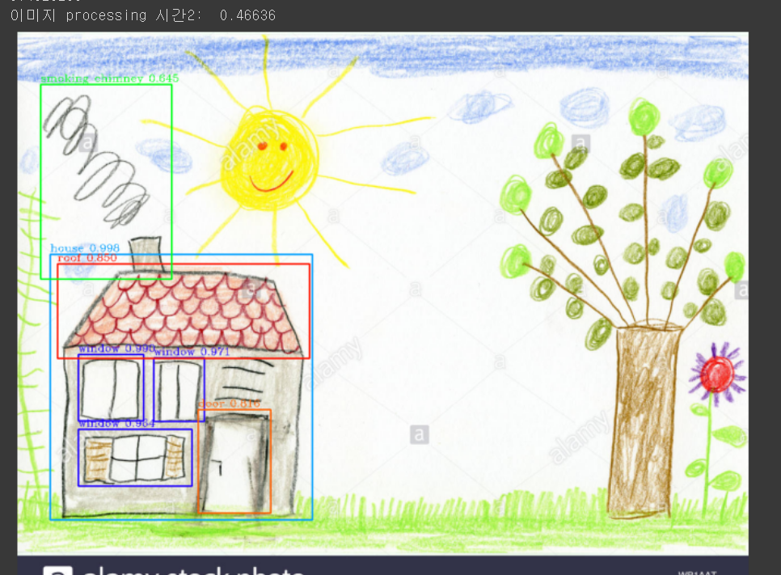

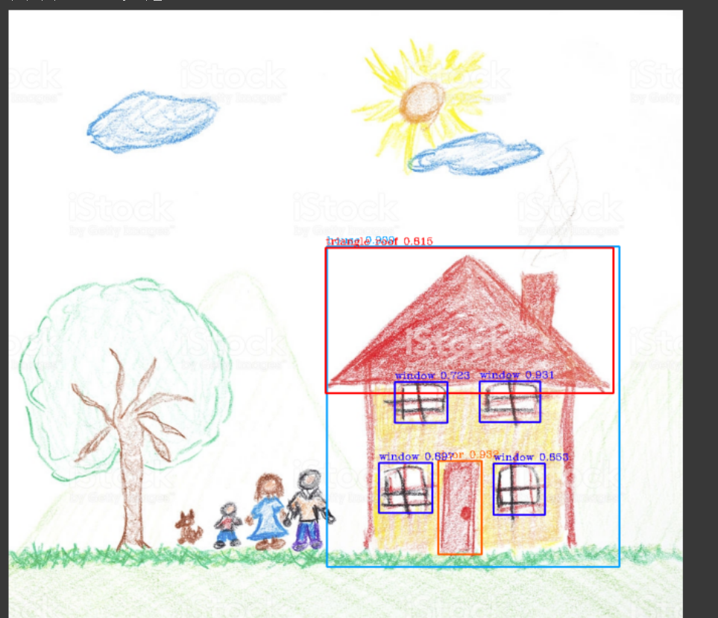

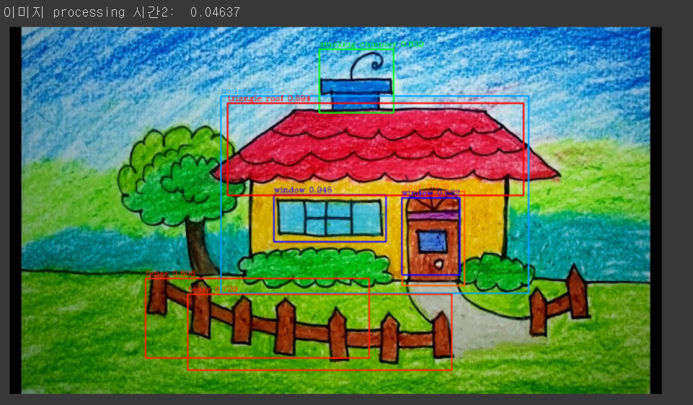

2) Object detection 모델의 성능을 측정하는 데 주로 사용되는 mAP(mean Average Precision)를 기 준으로 프로토타입 모델을 평가해보았습니다. mAP는 인공지능 모델이 예측한 Bounding box의 범 위와 실제 정답 영역(Ground truth)간 일치하는 정도라고 볼 수 있겠습니다. 16개 객체 중에서 실 질적으로 인식할 수 있는 객체는 상위 7개뿐입니다. (창문, 집, 현관문, 지붕, 뾰족한 지붕, 울타리, 연기 내뿜는 굴뚝)

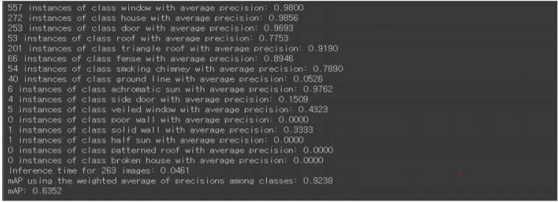

1. **향후 계획**

**\*분석한 객체를 토대로 수치화**

집 그림에서 분석한 객체들을 수치화 하는 과정이 추가되어야 합니다. 예를 들어 지금의 프로토타입 모델로도 House 객체와 Roof 객체의 Bounding Box 좌표 값을 기준으로 두 객체 간의 비율을 알아낼 수 있는데, 알아낸 비율을 집 그림 채점표의 12번 항목에 적용하여 과도하게 큰 지붕을 선별해내고 점수를 메기는 식의 과정이 추가되어야 합니다. 집 그림을 부분적으로나마 수치화 할 수 있는 단계에 이르면 나무, 사람 그림의 분석을 병행할 계획입니다.

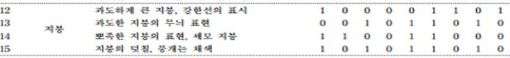

**\*더 좋은 성능을 보이는 Detector를 고려**

Pytorch를 기반으로 작성된 ig-resnext101 이라는 detector가 스케치 자료 인식에 압도적인 성능을 보인다고 합니다. 데이터가 어느정도 확보된 시점에 이르면 현재 사용중인 retinanet과 비교적용해보고자 합니다. https://www.kaggle.com/rwightman/generalization-to-imagenet-sketch

**\*데이터 확보**

데이터를 확보할 수 있는 경로를 좀 더 살펴볼 예정입니다. 다행히도 저희 연구과제는 직접 그려 냄으로써 데이터를 확보할 수 있습니다. 또한 산학협력 기업에서 진행중인 HTP 그림 데이터 수집 앱을 통해 데이터를 조달 받을 수 있을 것으로 보여집니다.